**Presseinformation**

Oktober 2019

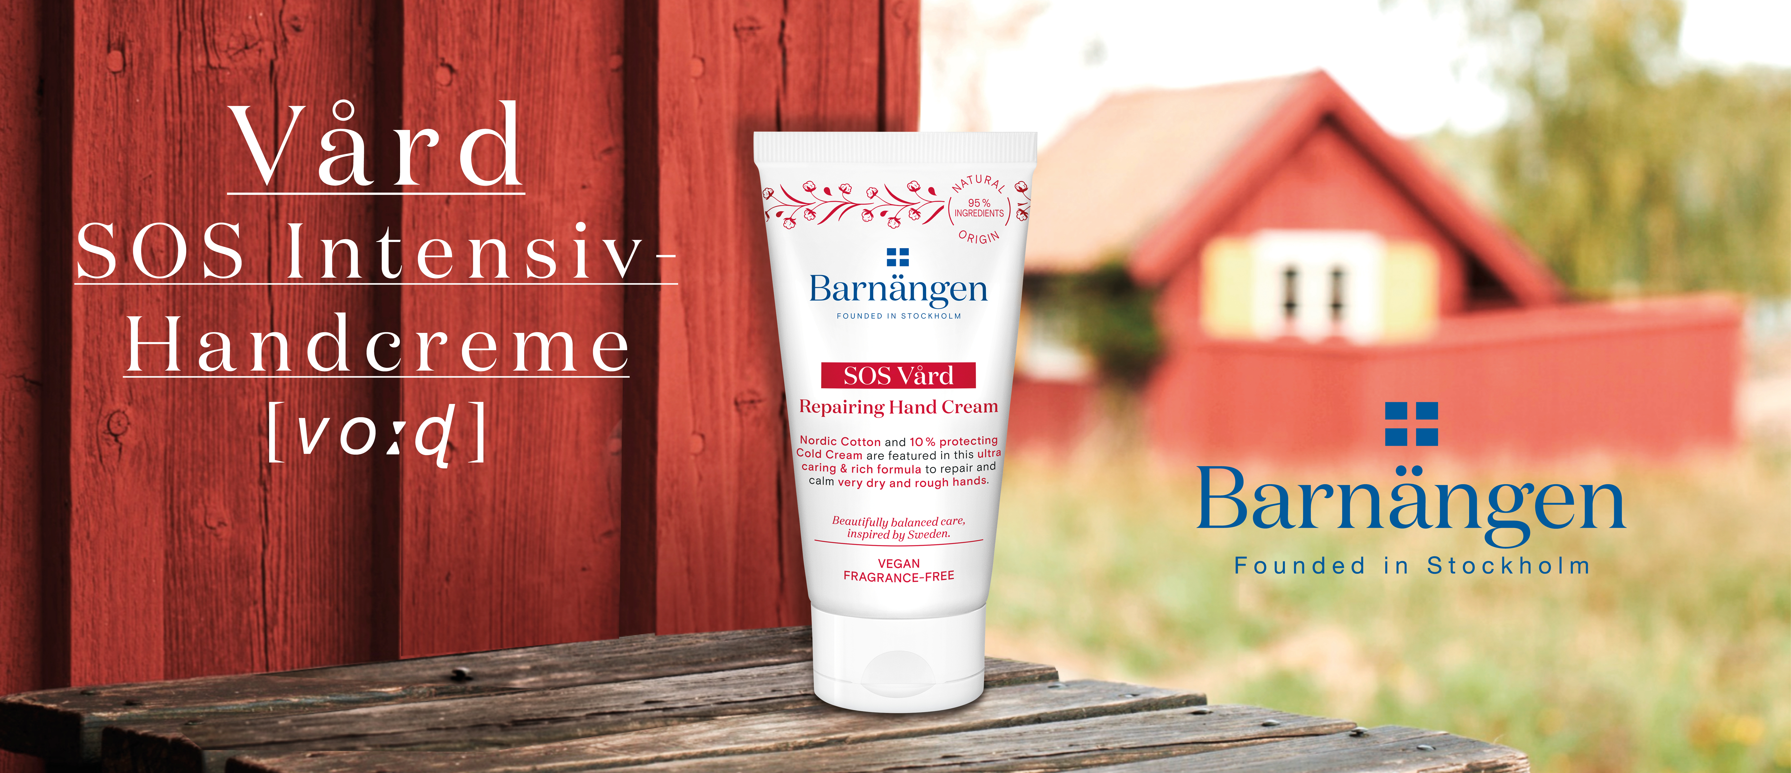

Launch Barnängen Vård SOS Intensiv-Handcreme

**Intensive und reichhaltige Handpflege mit nordischer Baumwolle: Die Vård SOS Intensiv-Handcreme von Barnängen**

**Vård bedeutet Pflege auf Schwedisch. Barnängens neue Vård SOS Intensiv-Handcreme, mit schützender Cold Cream und nordischer Baumwolle, bietet intensiven Schutz und Pflege für sehr trockene und rissige Hände. Mit einer parfüm- und silikonfreien veganen Formel und 95 Prozent Inhaltsstoffen natürlichen Ursprungs****\* ist die Vård SOS Intensiv-Handcreme von Barnängen besonders schonend. Inspiriert von der skandinavischen Natur sorgen die Körper- und Handpflegeserien von Barnängen für ein ausgeglichenes Pflegeerlebnis und ein Leben in Balance.**

**\*inklusive Wasser**

**Die Vård SOS Intensiv-Handcreme von Barnängen ist ab September 2019 im Handel erhältlich.**

Skandinavische Winter können lang und kalt sein und auch bei uns gibt es frostige Zeiten. Gerade dann sind die Pflege und der Schutz unserer Hände besonders wichtig. Die neue **Barnängen Vård SOS Intensiv-Handcreme** mit nordischer Baumwolleist dafür genau richtig. Die reichhaltige Formel mit 10 Prozent schützender Cold Cream – dies ist der höchste Anteil an Cold Cream unter allen Barnängen-Produkten – pflegt sehr trockene und rissige Hände besonders intensiv. Die Formel in der **Barnängen Vård SOS Intensiv-Handcreme** ist auch für empfindliche Haut geeignet. Sie schützt und pflegt aber nicht nur besonders trockene Hände, sondern leistet mit einer Verpackung aus 50 Prozent recyceltem Plastik, 95 Prozent Inhaltsstoffen natürlichen Ursprungs* sowie einer veganen und parfümfreien Formel ohne Silikone auch einen Beitrag für mehr Nachhaltigkeit und Natürlichkeit.

*inklusive Wasser

**Barnängen Vård SOS Intensiv-Handcreme im Überblick**

**Vård SOS Intensiv-Handcreme 75 ml, 3,49 Euro (UVP*)**

Mit 10 Prozent schützender Cold Cream und nordischer Baumwolle. Pflegt und schützt sehr trockene und rissige Hände

*unverbindliche Preisempfehlung

Verwendete Sammelbezeichnungen wie Konsumenten, Verbraucher, Mitarbeiter, Manager, Kunden, Teilnehmer oder Aktionäre sind als geschlechtsneutral anzusehen. Die Produktnamen sind eingetragene Marken.

Fotomaterial finden Sie im Internet unter <http://news.henkel.at>, Infos zu Schwarzkopf gibt es unter www.schwarzkopf.at und zur Kosmetikbranche (inkl. großem Serviceteil) unter www.kosmetik-transparent.at.

Die Osteuropa-Zentrale von Henkel befindet sich in Wien. Das Unternehmen hält in der Region eine führende Marktposition in den Geschäftsbereichen Laundry & Home Care, Adhesive Technologies und Beauty Care. In Österreich gibt es Henkel-Produkte seit 131 Jahren. Am Standort Wien wird seit 1927 produziert. Zu den Top-Marken von Henkel in Österreich zählen Blue Star, Cimsec, Fa, Loctite, Pattex, Persil, Schwarzkopf, Somat und Syoss.

Henkel verfügt weltweit über ein ausgewogenes und diversifiziertes Portfolio. Mit starken Marken, Innovationen und Technologien hält das Unternehmen mit seinen drei Unternehmensbereichen führende Marktpositionen – sowohl im Industrie- als auch im Konsumentengeschäft: So ist Henkel Adhesive Technologies globaler Marktführer im Klebstoffbereich. Auch mit den Unternehmensbereichen Laundry & Home Care und Beauty Care ist das Unternehmen in vielen Märkten und Kategorien führend. Henkel wurde 1876 gegründet und blickt auf eine über 140-jährige Erfolgsgeschichte zurück. Im Geschäftsjahr 2018 erzielte Henkel einen Umsatz von rund 20 Mrd. Euro und ein bereinigtes betriebliches Ergebnis von rund 3,5 Mrd. Euro. Henkel beschäftigt weltweit mehr als 53.000 Mitarbeiter, die ein vielfältiges Team bilden – verbunden durch eine starke Unternehmenskultur, einen gemeinsamen Unternehmenszweck und gemeinsame Werte. Die führende Rolle von Henkel im Bereich Nachhaltigkeit wird durch viele internationale Indizes und Rankings bestätigt. Die Vorzugsaktien von Henkel sind im DAX notiert. Weitere Informationen finden Sie unter www.henkel.de

Kontakt Mag. Michael Sgiarovello Daniela Sykora

Telefon +43 (0)1 711 04-2744 +43 (0)1 711 04-2254

Telefax +43 (0)1 711 04-2650 +43 (0)1 711 04-2650

E-Mail michael.sgiarovello@henkel.com [daniela.sykora@henkel.com](mailto:daniela.sykora@henkel.com)